LETTRE D’INFORMATION APAAH - 3eme TRIMESTRE 2022

Chers Adhérents,
Voici votre troisième bulletin d’information de l’année 2022. N’oubliez pas que vous avez le site de l’association qui est également une source non négligeable d’informations qui est actualisée régulièrement.

- Fonctionnement du bureau

Depuis le mois de juin, le bureau s’est réuni deux fois depuis fin juin ; le 06 juillet et le 12 septembre. Nos diverses activités sont :
- la préparation du concert de septembre (action pour l’orphelinat au BURUNDI),
- notre prochain marché de Noël
- notre participation au projet de l’amicale de « La Roselière ».
Les trois points sont développés ci-dessous.

- Projet et Concert 2022

Comme vous le savez, nous soutiendrons cette année « l’Association St KONRAD » au BURUNDI. Le projet de l’association est d’offrir un lieu d’accueil plus salubre. Le projet de ce bâtiment s’élève à 22761 €.
Nous venons de mettre en ligne (sur le site de l’Apaah https://www.apaah.fr/ ainsi que sur la page Facebook APAAH) le lien permettant de faire un don via Hello Association. Dans ce mail, nous vous y avons adjoint l’affiche de GUILLAUME DEININGER, artiste qui animera notre concert. Vous pouvez l’envoyer à vos divers contacts.
Retenez bien la date et surtout l’heure qui change : SAMEDI 24 SEPTEMBRE A 20H00 SALLE ROBERT KAEUFLING.

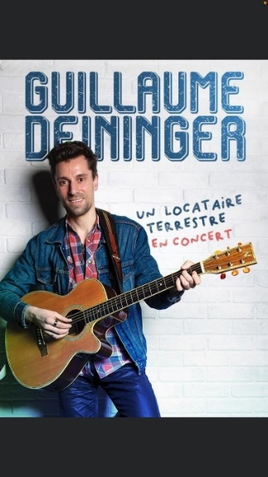
Guillaume DEININGER est un auteur compositeur interprète alsacien originaire de Pfaffenheim dans le Haut-Rhin. « Ce locataire terrestre » compose des chansons françaises aux sonorités folk rock. C’est avec sa guitare, son harmonica, ses percussions et sa voix magique et pleine d’énergie qu’il embarque le public dans son univers bien à lui avec des chansons d’humour, humanistes mais aussi auto-dérisoires. Un artiste à découvrir sans attendre.
- Projet Amicale de la Roselière

L’APAAH a décidé de soutenir « l’Amicale des Pensionnaires et Amis de La Roselière » dans son projet « A VELO SIMONE ». Ce projet de partenariat consiste à participer au financement d’un vélo triporteur pour les résidents de l’EHPAD La Roselière.

Ce vélo triporteur trouvera sa place au sein de l’EHPAD « La Roselière » pour :

- Proposer un moyen de locomotion écologique et original
- Effectuer des promenades avec les résidents pour le plaisir en empruntant la piste cyclable le long de la Moder par exemple
- Favoriser des moments en famille avec les proches.

Le coût global de l’achat s’élève à 13969,11 euros. Le bureau de l’association s’engage pour un financement participatif à hauteur de 1500 euros.

- Marché de Noël

Pour le moment, l’équipe du bureau prépare à nouveau des objets en bois, tissu et autre qui nous permettront de récolter des fonds nécessaires pour poursuivre nos diverses actions. Cette année une surprise de taille ; la confection d’automates par Claude et Robert.

A venir découvrir lors du marché de Noël salle K et place du marché les 3, 10 et 17 décembre 2022

L’équipe du bureau de l’APAAH

